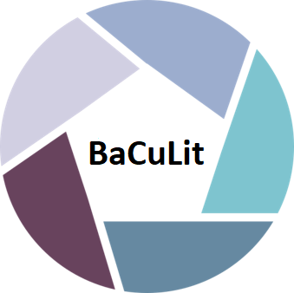
BaCuLit: Vermittlung bildungssprachlicher Lese- und Schreibkompetenzen im Fachunterricht. Ein Handbuch für Sekundarstufen und berufliche Bildung.

EVALUATIONSFRAGEBOGEN (für jeden BaCuLit-workshop)

MODUL:
1. Welche Erwartungen hatten Sie an diesen Workshop?
__________________________________________________________________________
__________________________________________________________________________
__________________________________________________________________________
__________________________________________________________________________
__________________________________________________________________________
__________________________________________________________________________

2. Kennzeichnen Sie in der folgenden Skala Ihre allgemeine Zufriedenheit mit diesem Workshop:
Vollkommen unzufrieden (1) (2) (3) (4) (5) Vollkommen zufrieden

3. Bitte beurteilen Sie die folgenden Aspekte des Workshops:
A = ausgezeichnet / sehr bedeutend
B = gut / bedeutend
C = zufriedenstellend
D = nicht zufriedenstellend / wenig bedeutend

 |  | A | B | C | D
Ziele und Inhalte der Module  Wie beurteilen Sie… | …die Bedeutsamkeit der Ziele?
 | …die Bedeutsamkeit der Inhalte?
 | …den Beitrag dieses Trainings zu Ihrer beruflichen Entwicklung?
Methoden und Beteiligung  Wie beurteilen Sie… | …die Arbeitsmethoden und Lernstrategien, die in diesem Workshop angewendet werden?
 | …die Bedingungen, die für Ihre aktive Beteiligung und Selbstreflektion während des Workshops geschaffen wurden?

Allgemeine Bedingungen (Dauer, Material, Arbeitsmittel)  Wie beurteilen Sie… | …die im Workshop geschaffenen Möglichkeiten, Ihre Erfahrungen mit anderen Lehrerinnen und Lehrern auszutauschen?
 | …die Art der Beurteilungen und Einschätzungen, die im Kurs angewendet wurden?
 | …die Länge des Kurses?
 | …die Brauchbarkeit der Materialien, Hilfs- und Arbeitsmittel, die für diese berufliche Fortbildung zur Verfügung gestellt wurden?
 | …die Zweckdienlichkeit der Werkzeuge und Methoden, die in diesem Training zur Verbesserung Ihres Unterrichts vorgeschlagen wurden?

- Nehmen Sie nun bitte in Ihren eigenen Worten zu folgenden Fragen Stellung:
- Was gefiel Ihnen bis jetzt im Workshop (im BaCuLit-Kurs)?

b) Welche Probleme haben Sie in diesem Workshop oder bei der Vorbereitung / den Hausaufgaben gehabt oder wahrgenommen?

c) Welche Verbesserungen würden Sie für zukünftige Workshops (und deren Vorbereitung bzw. Nachbereitung) vorschlagen?

Vielen Dank für Ihre Teilnahme an der Befragung!

